Администрация Октябрьского района

УПРАВЛЕНИЕ ОБРАЗОВАНИЯ И МОЛОДЕЖНОЙ ПОЛИТИКИ

ПРИКАЗ
« | 29 | » | марта | 20 | 23 | года |  | № | 291 - од
пгт. Октябрьское

О проведении муниципального конкурса ученических работ
«Моя профессия – мой выбор»

В соответствии с планом работы Управления образования и молодежной политики администрации Октябрьского района на 2023 год, с целью расширения знаний обучающихся о мире профессий, содержании деятельности различных типов профессий,

ПРИКАЗЫВАЮ:

1. Провести муниципальный конкурс ученических работ «Моя профессия – мой выбор» (далее – Конкурс) среди обучающихся общеобразовательных организаций Октябрьского района в период с 11 апреля по 20 мая 2023 года.
2. Утвердить Положение о муниципальном конкурсе ученических работ «Моя профессия – мой выбор» (приложение 1).
3. Утвердить состав жюри Конкурса (приложение 2).
4. Возложить ответственность за организацию и проведение Конкурса на Муниципальное казённое учреждение «Центр развития образования Октябрьского района» (Пожарницкая Н.А.).
5. Руководителям общеобразовательных учреждений организовать участие обучающихся в Конкурсе и обеспечить своевременную подачу заявок на электронный адрес: tat.faeva2015@yandex.ru (приложение 3).
6. Контроль исполнения настоящего приказа оставляю за собой.

Заместитель начальника
Управления образования
и молодежной политики администрации
Октябрьского района П.Е. Побежимова

Исполнитель:
начальник отдела качества
и инноваций в образовании
Муниципального казенного учреждения
«Центр развития образования Октябрьского района»
Фаева Татьяна Андреевна,
сот. 89293262894
e-mail.ru: tat.faeva2015@yandex.ru

Приложение 1
к приказу Управления образования
и молодежной политики администрации
Октябрьского района
от 29.03.2023 № 291-од

ПОЛОЖЕНИЕ
О МУНИЦИПАЛЬНОМ КОНКУРСЕ УЧЕНИЧЕСКИХ РАБОТ
«МОЯ ПРОФЕССИЯ – МОЙ ВЫБОР»

1. ОБЩИЕ ПОЛОЖЕНИЯ
- Настоящее Положение определяет цели, задачи, номинации и порядок проведения муниципального конкурса ученических работ «Моя профессия - мой выбор» (далее – Конкурс) среди обучающихся общеобразовательных организаций Октябрьского района.
- Учредителем Конкурса выступает Управление образования и молодежной политики администрации Октябрьского района.
- Конкурс проводится в период с 11 апреля по 20 мая 2023 года.
- В Конкурсе принимают участие обучающиеся с 5 по 11 классы общеобразовательных организаций Октябрьского района.

2. ЦЕЛИ И ЗАДАЧИ КОНКУРСА
- Цель: способствовать повышению престижа социально значимых профессий, востребованных на современном рынке труда среди детей и молодежи Октябрьского района.
2.2. Задачи Конкурса:
- Повысить интерес детей и молодежи к социально значимым профессиям Ханты-Мансийского автономного округа – Югры, Октябрьского района, востребованных на современном рынке труда.
- Создать условия для развития творческих способностей у обучающихся общеобразовательных организаций Октябрьского района.

3. НОМИНАЦИИ, ТРЕБОВАНИЯ К КОНКУРСНЫМ МАТЕРИАЛАМ
И КРИТЕРИИ ОЦЕНКИ РАБОТ
3.1. Конкурс проводится по двум номинациям:
- Инфографика «Самая-самая профессия»;
- VK Клип «Правда и мифы о востребованных профессиях Октябрьского района».
3.2. Для участия в Конкурсе образовательные организации направляют заявку с ссылками на конкурсные материалы в срок до 12 мая 2023 года (включительно) на электронный адрес: tat.faeva2015@yandex.ru с пометкой «Конкурс_Моя профессия».
3.3. Номинация «Инфографика «Самая-самая профессия» – это графический способ подачи информации, данных и знаний о преимуществах выбираемой участником профессии. Основными принципами инфографики являются содержательность, смысл, легкость восприятия. Для создания инфографики могут использоваться таблицы, диаграммы, графические элементы и т.д. (приложение). Макеты инфографик предоставляются в электронном варианте с разрешением не менее 300 dpi, в формате jpg.
3.4. При оценке работ, представленных на Конкурс в номинации «Инфографика «Самая-самая профессия», жюри руководствуется следующими критериями:
– соответствие содержания творческой работы теме Конкурса;
– грамотность и выразительность текста;
– композиционное решение;
– оригинальность;
– лаконичность.
3.4.1. Готовые инфографики размещаются на официальных страницах в социальной сети «ВКонтакте» образовательной организации с хэштегами: #Профориентация2023#МояПрофессия_МойВыбор#МП_МВ#Октябрьский_район.
3.5. В номинации VK Клип «Правда и мифы о востребованных профессиях Октябрьского района» предоставляются материалы о самых востребованных профессиях Октябрьского района. Участник снимает VK Клип об одной из выбранных профессий.
3.5.1. На Конкурс предоставляются VK Клипы, соответствующие тематике Конкурса, снятые (созданные) любыми доступными средствами.
3.5.2. Работа должна быть полностью выполнена самостоятельно. Использование имеющегося в интернете материала запрещается. К участию в Конкурсе принимаются только завершенные оригинальные произведения, отвечающие целям и задачам проведения Конкурса.
3.5.3. Требования к VK Клипу:
– максимальная продолжительность VK Клипа – не более 1 минуты;
– участие в сюжете VK Клипа автора обязательно;
– использование при монтаже и съёмке VK Клипа специальных программ и инструментов – на усмотрение участника;
– соблюдение цензуры.
3.5.4. VK Клипы оцениваются по следующим критериям:
– степень раскрытия темы конкурса;
– оригинальность VK Клипа (новизна идеи);
– информативность (глубина подачи материала, логическая связность);
– наличие звукового сопровождения, видеоэффектов.
3.5.5. Готовые VK Клипы размещаются на официальных страницах в социальной сети «ВКонтакте» образовательной организации с хэштегами: #Профориентация2023#МояПрофессия_МойВыбор#МП_МВ#Октябрьский_район.
3.6. Количество представленных на Конкурс работ от одной образовательной организации не ограничено.
3.7. Ответственность за соблюдение авторских прав возлагается на автора работы, представленной на Конкурс.
3.8. Конкурсные работы не рецензируются и не возвращаются авторам.
3.9. Работы, которые не отвечают указанным в данном Положении требованиям и заявленной тематике, к участию в Конкурсе не допускаются.
3.10. Организаторы Конкурса оставляют за собой право использовать работы в некоммерческих целях для проведения профориентационной работы, для публикации в методических и информационных изданиях, для трансляции в средствах массовой информации.
4. ПОДВЕДЕНИЕ ИТОГОВ КОНКУРСА
4.1. Итоги Конкурса подводит жюри.
4.2. Работы оцениваются в соответствии с номинациями по возрастным категориям (5-8, 9-11 классы).
4.3. Победители и призёры Конкурса в каждой номинации определяются по максимальному числу баллов.
4.4. Всем участникам Конкурса будут вручены сертификаты участника. Победители и призёры Конкурса награждаются дипломами I, II и III степени Управления образования и молодежной политики администрации Октябрьского района.

Приложение
к Положению
«О муниципальном конкурсе
ученических работ»

Пример графического представления информации – инфографики

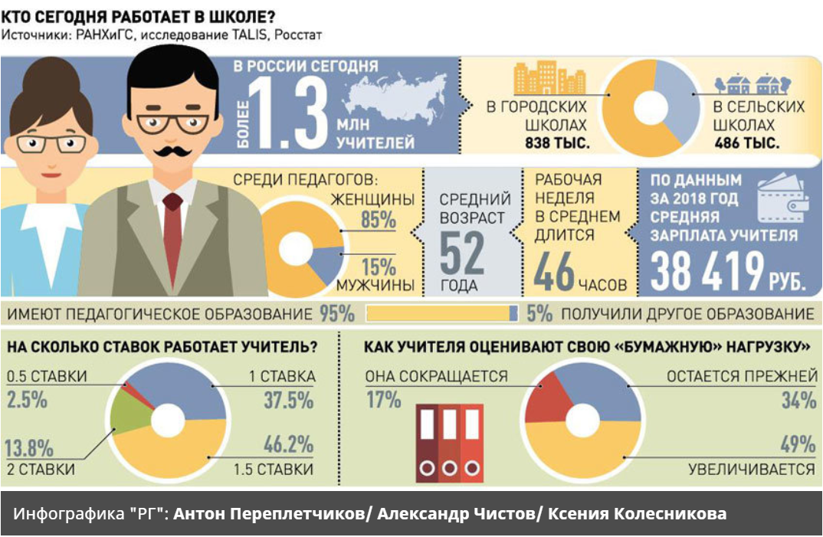

Приложение 2
к приказу Управления образования
и молодежной политики администрации
Октябрьского района
от 29.03.2023 №291-од

Состав жюри
муниципального конкурса ученических работ
«Моя профессия – мой выбор»

Председатель:

Конотовская Галина Михайловна, директор казенного учреждения Ханты-Мансийского автономного округа-Югры «Октябрьский центр занятости населения».

Секретарь:
Фаева Татьяна Андреевна, начальник отдела качества и инноваций в образовании Муниципального казенного учреждения «Центр развития образования Октябрьского района».

Члены конкурсного жюри:

- Побежимова Полина Евгеньевна, заместитель начальника Управления образования и молодежной политики администрации Октябрьского района;
- Манакова Елена Викторовна, заведующий отделом молодежной политики, воспитательной работы и дополнительного образования Управления образования и молодежной политики администрации Октябрьского района;
- Пожарницкая Наталья Анатольевна, директор Муниципального казенного учреждения «Центр развития образования Октябрьского района»;
- Попова Наталья Сергеевна, заместитель директора Муниципального казенного учреждения «Центр развития образования Октябрьского района»;
- Эйдемиллер Елена Александровна, специалист-эксперт отдела молодежной политики, воспитательной работы и дополнительного образования Управления образования и молодежной политики администрации Октябрьского района.

Приложение 3
к приказу Управления образования
и молодежной политики администрации
Октябрьского района
от 29.03.2023 №291-од

Заявка на участие
в муниципальном конкурсе ученических работ
«Моя профессия – мой выбор»

№ п/п | ФИО  участника  конкурса | Образовательная  организация/  класс | Куратор (ФИО учителя) | Номинация | Название  работы | Контактный  телефон  автора работы, электронная почта | Ссылка на размещенные конкурсные работы на официальной странице в социальной сети «ВКонтакте»

